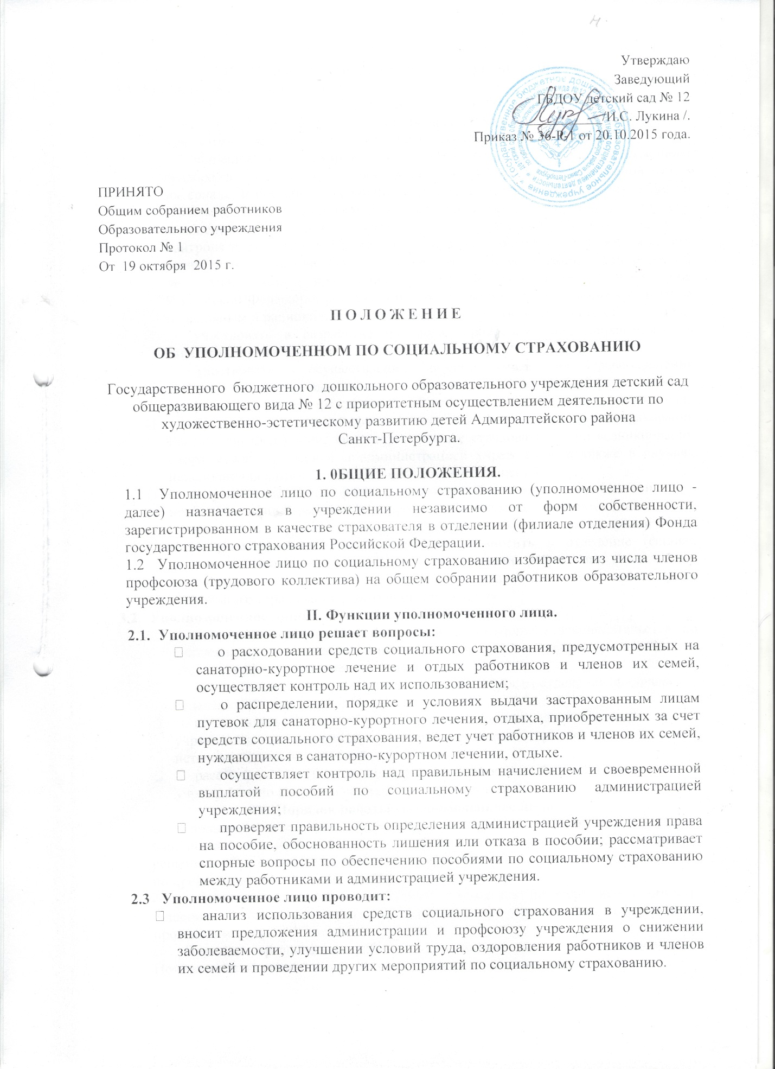
III. Права и обязанности уполномоченного лица.
3.1. Уполномоченное лицо в праве:
• проводить проверки правильности назначения и выплаты пособий по социальному страхованию администрацией учреждения, как по собственной инициативе, так и по заявлениям (жалобам) работников учреждения;
• запрашивать у администрации учреждения, органов государственного надзора и контроля и органов общественного контроля за охраной труда материалы и сведения, необходимые для рассмотрения вопросов, входящих в его компетенцию, и выносить соответствующие решения; принимать участие в выяснении администрацией учреждения, органами государственного надзора и контроля и органами общественного контроля за охраной труда обстоятельств несчастных случаев на производстве, в быту, в пути на работу или с работы и др. - участвовать в проведении органами Фонда социального страхования Российской Федерации ревизий (проверок) в целях осуществления контроля за правильным и рациональным расходованием средств социального страхования;
• участвовать в разработке планов оздоровления лиц, направляемых в санатории-профилактории;
• участвовать в осуществлении органами управления здравоохранения контроля над выдачей листков нетрудоспособности лечебно-профилактическими учреждениями, обслуживающими работников учреждения;
• обращаться в отделение (филиал отделения) Фонда социального страхования Российской Федерации, зарегистрировавшее страхователя, при возникновении спора между комиссией и администрацией учреждения, а также в случаях неисполнения администрацией учреждения его решений;
• получать в отделении (филиале отделения) Фонда нормативные акты и необходимую информацию по вопросам, входящим в его компетенцию;
• проходить обучение по вопросам социального страхования, организуемое отделением (филиалом отделения) Фонда; вносить в отделение (филиал отделения) Фонда предложения по организации работы по социальному страхованию в учреждении; участвовать в развитии добровольных форм социального страхования работников учреждения.
3.2. Уполномоченное лицо:
• в случае установления нарушений действующего законодательства по социальному страхованию информировать администрацию учреждения и отделение (филиал отделения) Фонда;
• представлять материалы о своей работе по запросам отделения (филиала отделения) Фонда;
• представлять общему собранию трудового коллектива и администрации учреждения отчет о своей деятельности не реже одного раза в год и по истечении срока полномочий;
• рассматривать в 10-тидневный срок заявления (жалобы) работников учреждения по вопросам социального страхования.
IV. Порядок работы уполномоченного лица.
- Уполномоченное лицо избирается на срок от 1 года до 3-х лет. Уполномоченное лицо может быть переизбрано до истечения срока полномочий решением общего собрания работников образовательного учреждения, в том числе по представлению отделения (филиала отделения) Фонда.
- Заседания уполномоченного лица проводятся по мере необходимости. Решения уполномоченного по социальному страхованию оформляются протоколом.
- Порядок организации работы уполномоченного лица устанавливается Положением об уполномоченном по социальному страхованию.
- На время выполнения обязанностей уполномоченного лица, если эти обязанности осуществляются в рабочее время, работнику гарантируется сохранение среднего заработка в соответствии с коллективным договором или соглашением.
- По решению отделения (филиала отделения) Фонда уполномоченному лицу может быть выплачено единовременное вознаграждение за счет средств Фонда социального страхования Российской Федерации.
V. Контроль над работой уполномоченного лица и обжалование его решений.
- Контроль над работой уполномоченного лица осуществляет отделение (филиал отделения) Фонда.
- Решения уполномоченного лица могут быть обжалованы в отделение (филиал отделения) Фонда.

